Синтез и исследование фотолюминесцентных свойств гибридных наночастиц на основе бора и углерода
Бондаренко Г.А., Сидоров Е.А., Грибова Е.Д.
Студент, 4 курс бакалавриата
Федеральное государственное бюджетное образовательное учреждение высшего образования «Университет «Дубна», Дубна, Россия
E-mail: glebbondarenko093@gmail.com
Введение: Борные квантовые точки (БКТ) представляют относительно новый класс наноматериалов с уникальным оптическим свойствам, которые делают их перспективными для применения в сенсорике и медицине. Среди возможных применений борных наночастиц особый интерес представляет бор-нейтронозахватная терапия, в которой БКТ могут выполнять роль терапевтических агентов, содержащих ¹⁰B, и флуоресцентных маркеров для визуализации раковых клеток. Однако, полосы флуоресценции нефункционализированных БКТ находятся в сине-зелёной области спектра, что делает биовизуализацию на их основе невозможной. В данной работе была исследована возможность сдвига полос возбуждения и испускания флуоресценции в ближний ИК диапазон путем получения гибридных бор-углеродных наночастиц.
Экспериментальная часть: Синтез БКТ осуществлялся методом сольвотермальной обработки дисперсии кристаллического бора в воде, этаноле и диметилформамиде (БКТ/Вода, БКТ/Этанол и БКТ/ДМФА соответственно). Оптические свойства исследовали методами электронной спектроскопии в УФ-видимой области и флуоресцентной спектроскопии.
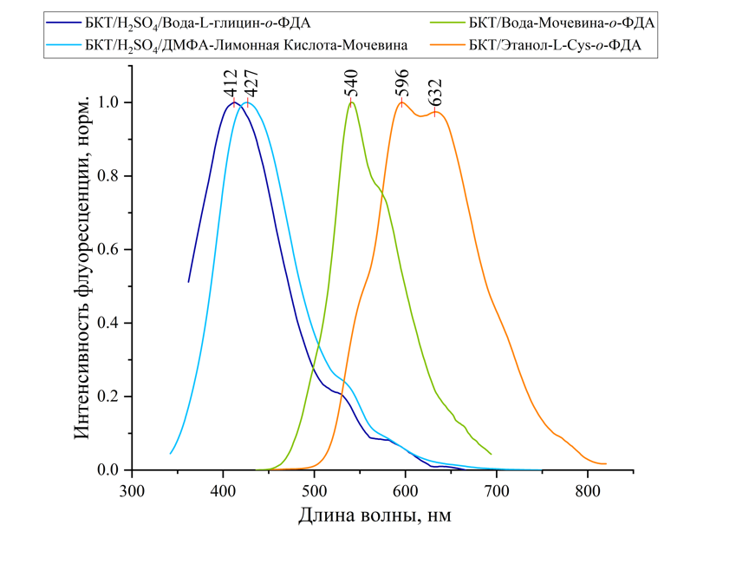
Результаты:
Рис. 1. Спектры испускания четырёх синтезированных образцов
Согласно полученным данным, функционализация БКТ лигандами, содержащими гетероатомы (N, S), способствует большему сдвигу фотолюминесценции в длинноволновую область спектра. Можно предположить, что данный эффект обусловлен формированием в зонной структуре полупроводниковых БКТ дополнительных энергетических уровней, связанных с введением гетероатомов азота и серы в структуру частиц.
Работа выполнена в рамках государственного задания Министерства науки и высшего образования Российской Федерации (тема № 124110600041-0 Конъюгаты борсодержащих квантовых точек с биовекторами для диагностики и бор-нейтронозахватной терапии поверхностных злокачественных опухолей).

